Estafette les 9 E4 beste vriend

de chauffeur: is de bestuurder van een auto of een bus.

het portier: is de deur van een auto.

de gordel: is een band of riem om je middel. In een auto zorgt hij ervoor dat je op je stoel blijft zitten als je een botsing hebt. Het is voor je veiligheid.

de airbag: is een opblaas-kussen wat heel snel uit het autostuur komt en je hoofd beschermt als je een botsing hebt.
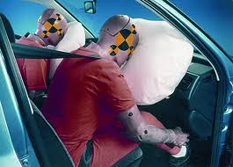
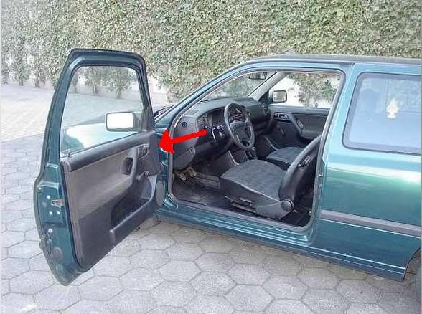
Het portier
De gordel
De airbag
De chauffeur

